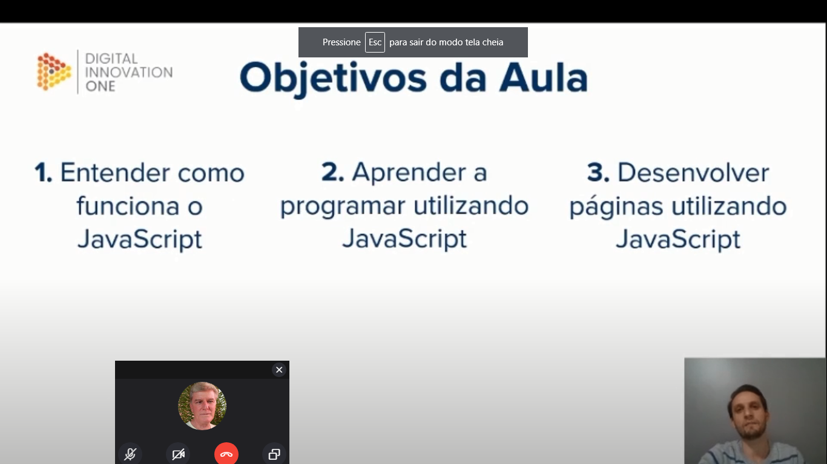

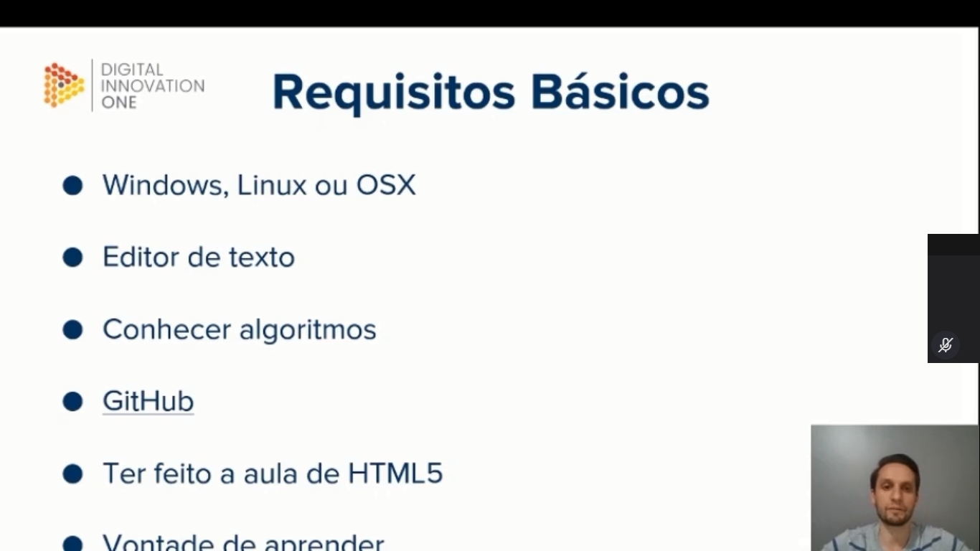

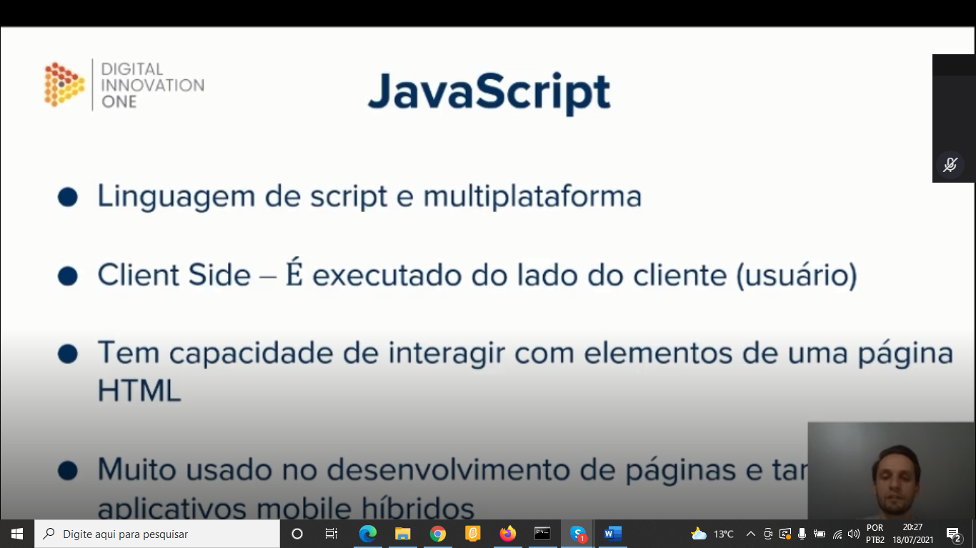

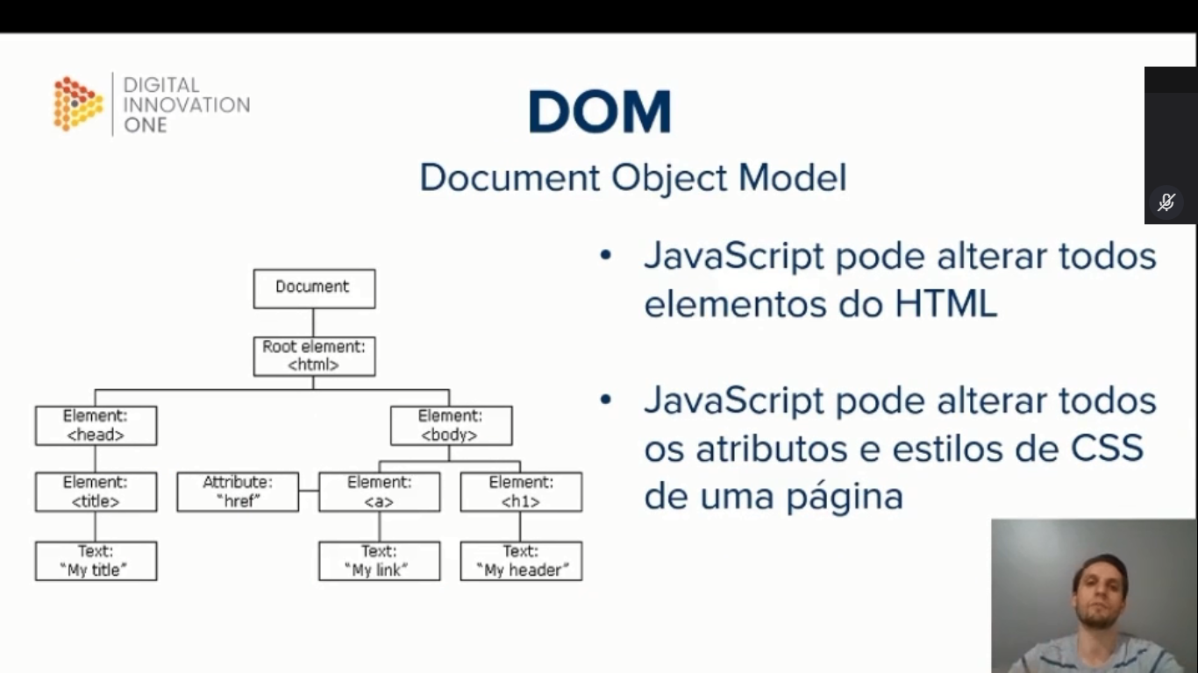



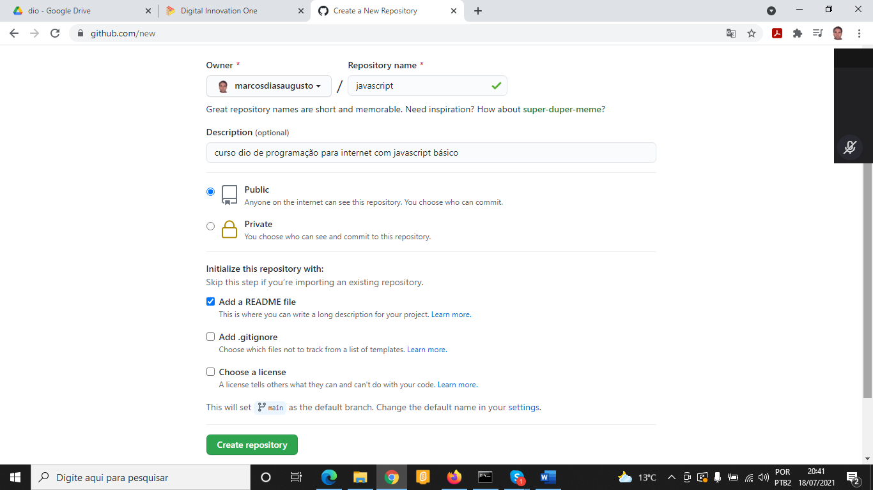

<https://github.com/marcosdiasaugusto/javascript.git>

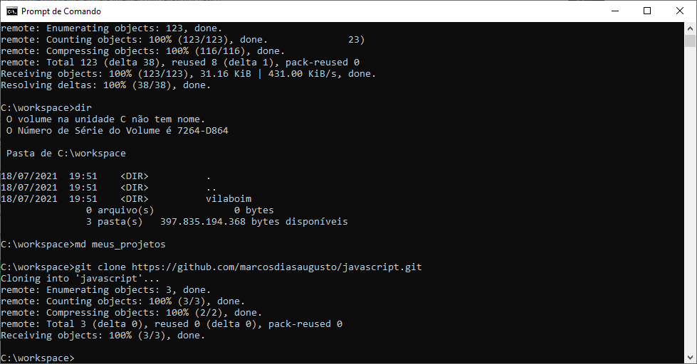

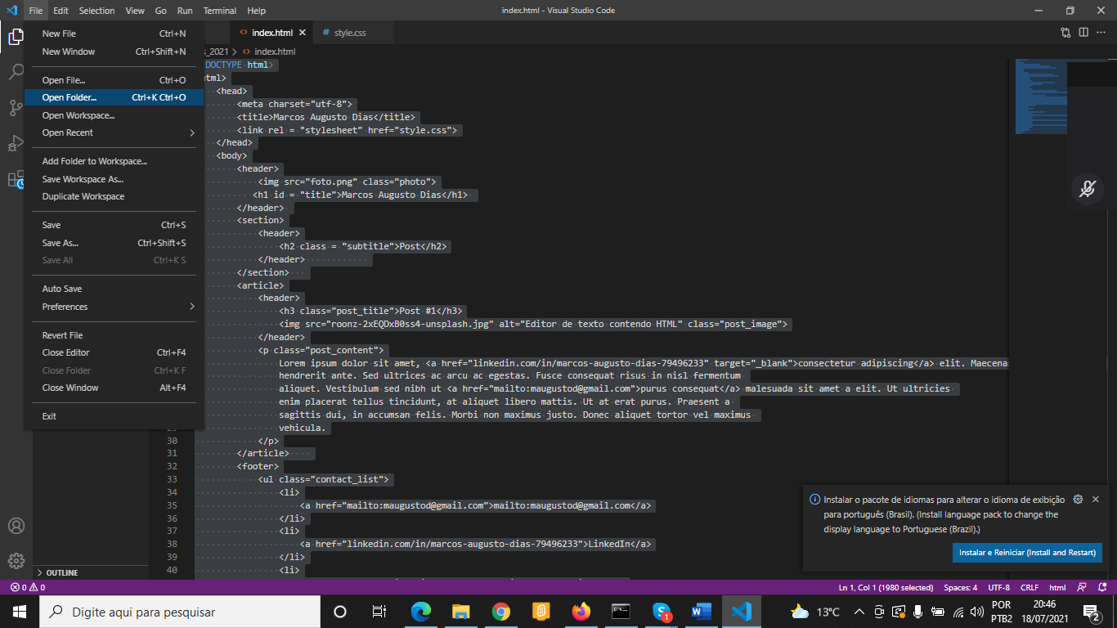

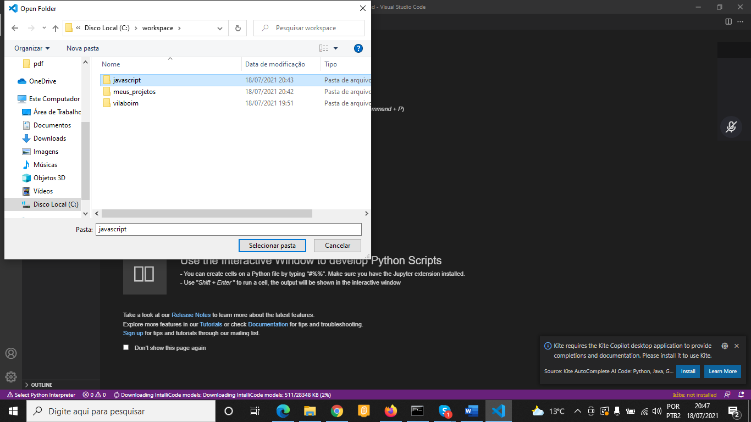

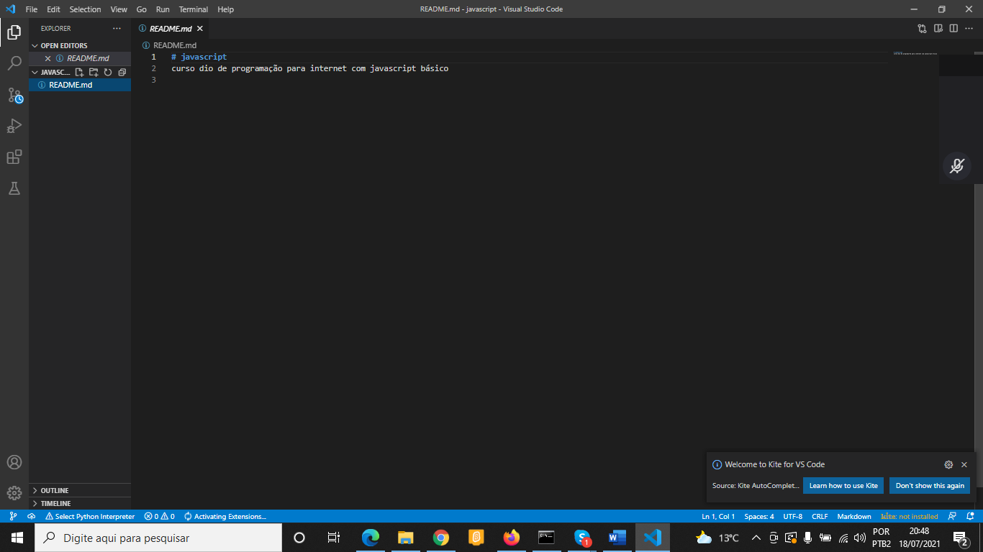

|  |
| --- |
| <!DOCTYPE html>  <html lang="pt-br">      <head>          <title>Minha página</title>          <meta charset="utf-8">      </head>      <body>          <script>              alert('Hello World!');          </script>      </body>  </html> |

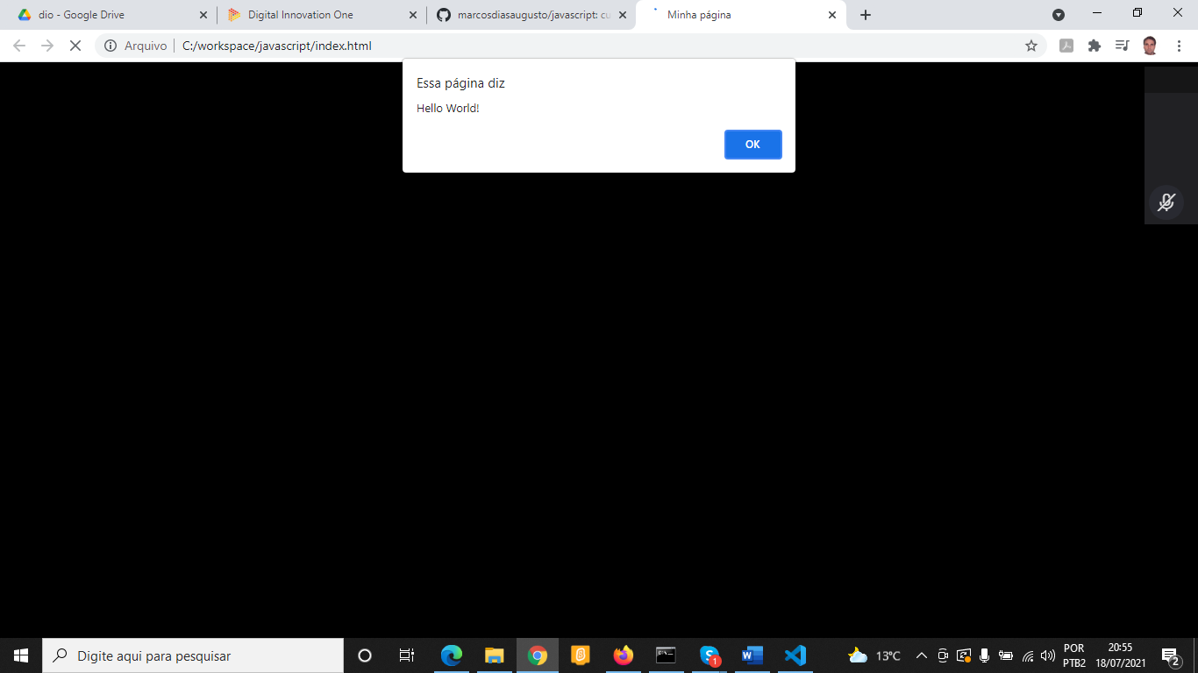

|  |
| --- |
| Index.html  <!DOCTYPE html>  <html lang="pt-br">      <head>          <title>Minha página</title>          <meta charset="utf-8">          <script type="text/javascript" src="js/main.js"></script>      </head>      <body>          <!--          <script>              alert('Hello World!');          </script>          -->          <h1>Marcos Augusto Dias</h1>      </body>  </html>  Main.js  alert('Hello World!'); |

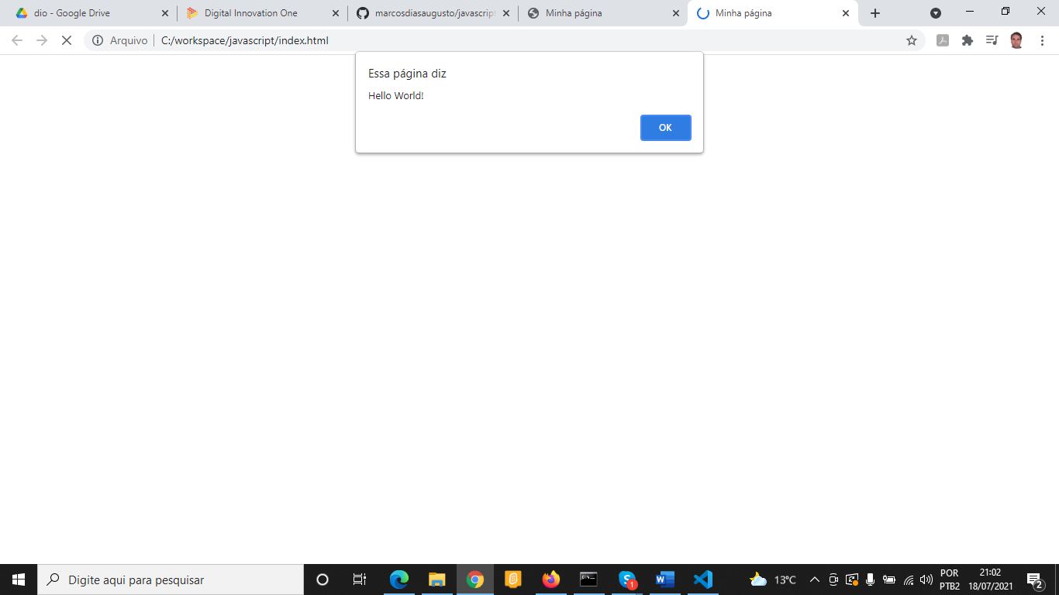

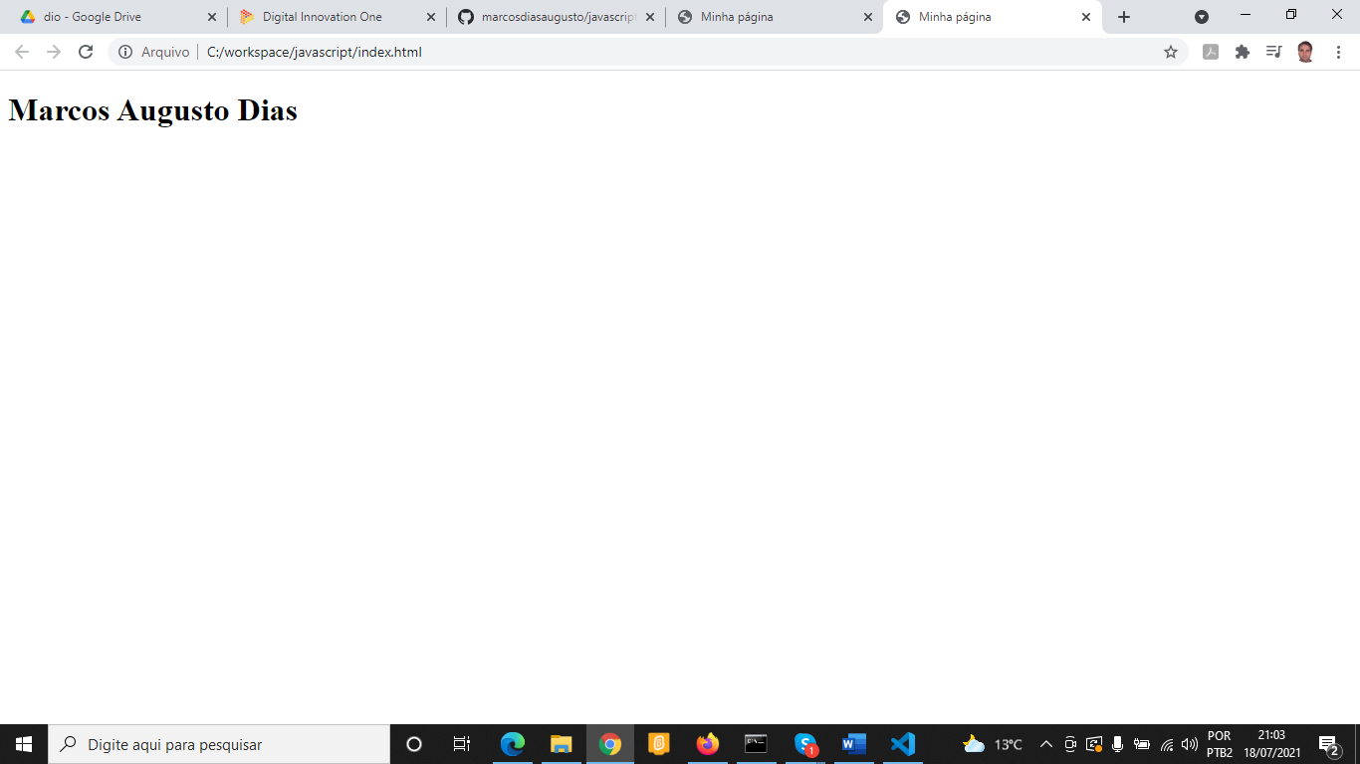

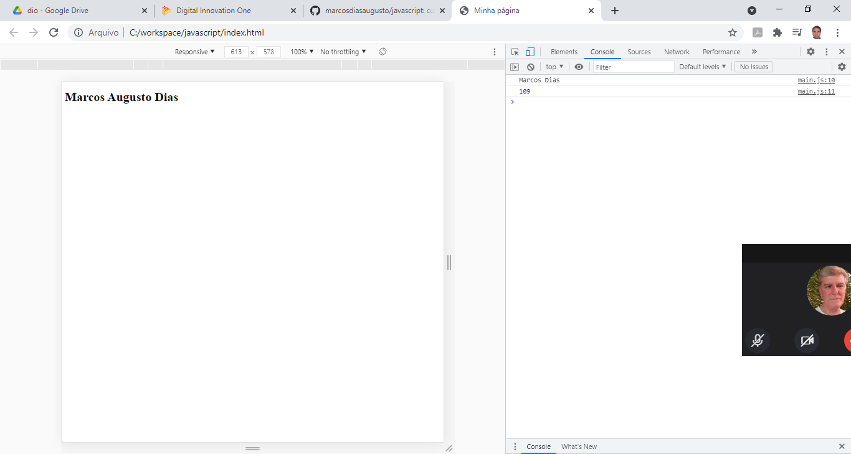

|  |
| --- |
| /* */  var nome = "Marcos Dias"  var idade = 54  var idade2 = 55  var frase = "Japão é o melhor time do mundo."  //var idade = "54"  //var idade2="55"  // alert('Bem vindo ' + nome);  // alert(nome + " tem " + idade + " anos.");  //alert(idade+idade2)  console.log(nome);  console.log(idade+idade2);  console.log(frase.replace("Japão","Brasil"));  console.log(frase.toUpperCase());  / |

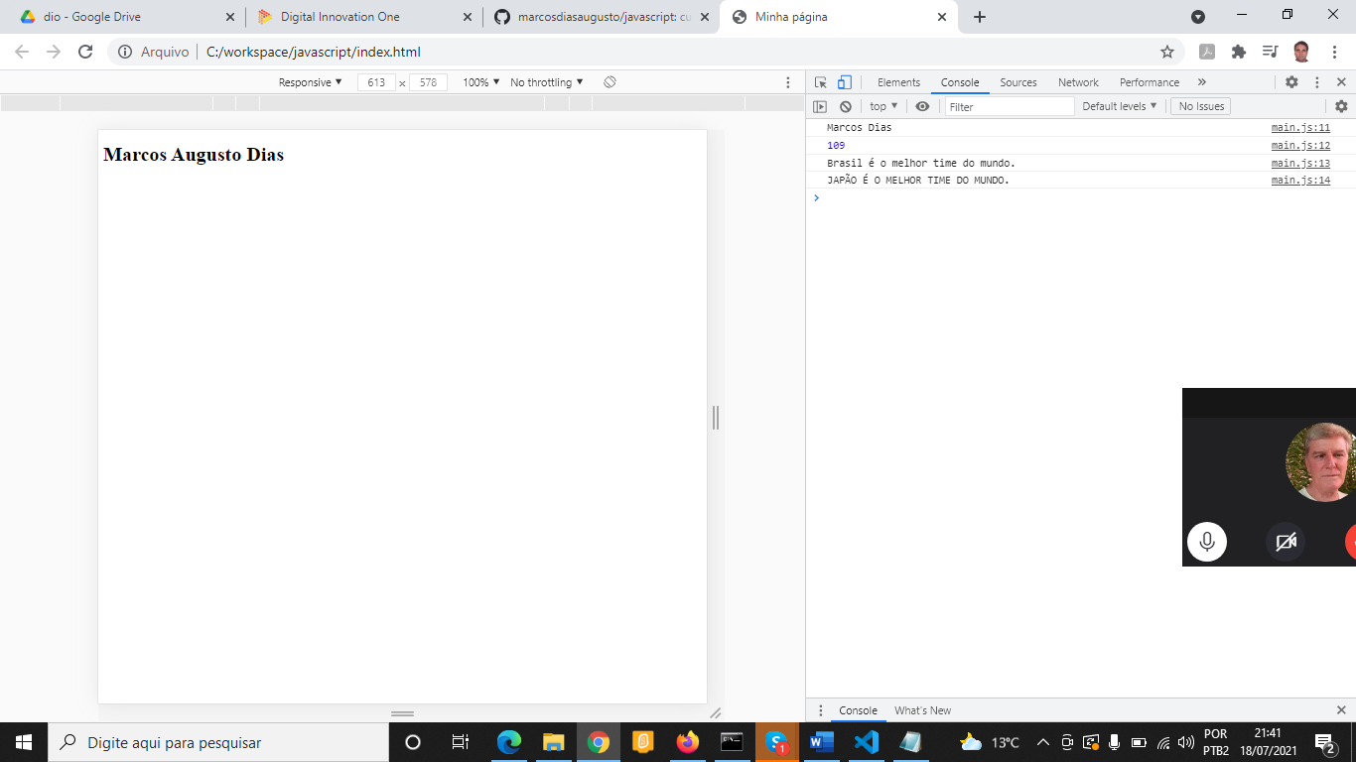

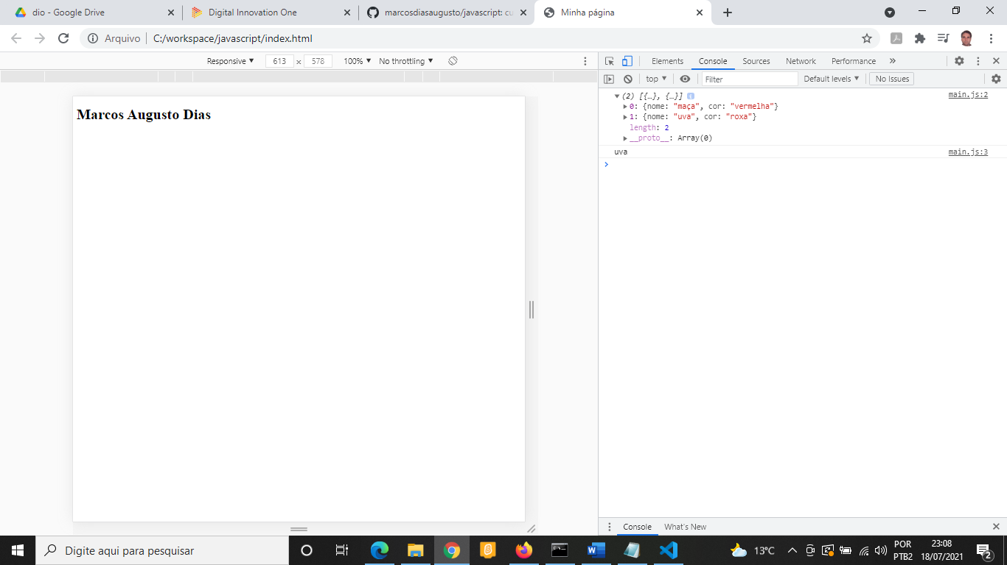

|  |
| --- |
| var frutas = [{nome: "maça", cor:"vermelha"},{nome: "uva", cor:"roxa"}];  console.log(frutas);  console.log(frutas[1].nome); |

|  |
| --- |
| /*  var fruta = {nome: "maça", cor:"vermelha"};  console.log(fruta);  console.log(fruta.nome);  */  /* */  // var lista = ["maça", "pera", "laranja"];  // console.log(lista);  // lista.push("uva")  // console.log(lista);  // lista.pop();  // console.log(lista);  // console.log(lista.reverse());  // console.log(lista);  // console.log(lista.length);  // console.log(lista.toString());  // console.log(lista[0]);  // console.log(lista.toString()[0]);  // console.log(lista.join(" - "));  /* */  //var nome = "Marcos Dias"  //var idade = 54  //var idade2 = 55  //var frase = "Japão é o melhor time do mundo."  //console.log(nome);  //console.log(idade+idade2);  //console.log(frase.replace("Japão","Brasil"));  //console.log(frase.toUpperCase());  //var idade = "54"  //var idade2="55"  // alert('Bem vindo ' + nome);  // alert(nome + " tem " + idade + " anos.");  //alert(idade+idade2) |

|  |
| --- |
| var d = new Date();  // Sun Jul 18 2021 23:25:51 GMT-0300 (Horário Padrão de Brasília)  console.log(d);  console.log(d.getMonth()+1);  console.log(d.getMinutes());  console.log(d.getDay());  console.log(d.getHours()); |

